7 ДЕНЬ

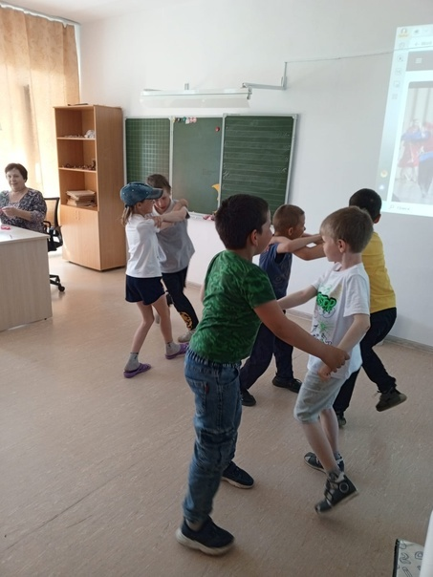Прошел еще один день лагерной смены. Посвящен он был танцам... Национальным, международным, любимым и очень зажигательным.  
Танцуют все!  
Ребята с удовольствием танцевали и в школе и на улице. Весь день в движении...  
